Содержание
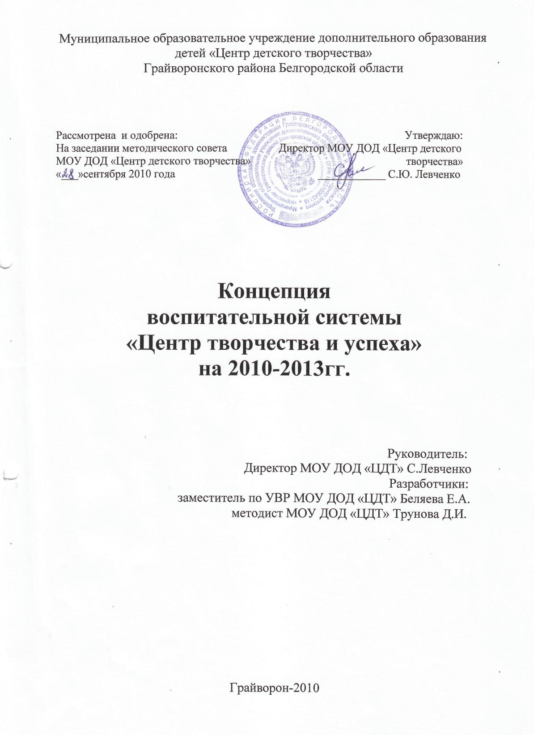
- Историческая справка о МОУ ДОД «ЦДТ»
- История в людях и событиях
- Традиции и современность
- Особенности развития сферы деятельности
- Теоретико-методологические основы воспитательной системы
- Содержательные основы воспитательной системы
- Механизмы функционирования системы
- Этапы построения воспитательной системы
- Критерии и способы изучения эффективности воспитательной системы
Концепция воспитательной системы «Центр творчества и успеха»
на 2010-2013гг.
1. Историческая справка о муниципальном образовательном учреждении дополнительного образования детей «Центр детского творчества»
По сведениям краеведа - старожила Максимова П.В., школа церковноприходская Никольского прихода построена во второй половине XIX века. Единственный сохранившийся в Грайвороне образец церковно-приходской школы, построенной в эпоху эклектики. Является элементом застройки центра.
Построено здание по красной линии улицы Мира, прямоугольное в плане, под трехскатной крышей. Главный фасад разбит пилястрами на пять частей. Слева расположен главный вход, выделен пилястрами и подчеркнут полукруглым аттиком. Этажи разделены междуэтажным поясом с фигурными нишами по осям окон. Окна первого этажа прямоугольной формы, на втором этаже часть окон растесаны. В планировке сохранилась коридорная система. Основные габариты здания в плане 16,5 м х 9,4 м.
В конце XX века частично изменены интерьеры. Часть окон и дверей заложены, утрачен частично декор, четыре окна на северном фасаде растесаны.
2.История в людях и событиях
Дом пионеров был создан приблизительно в 1948 году. В этом открытии были заинтересованы все, так как выпускники - пионеры должны были получить хорошее воспитание и дополнительное образование, т. е все, что необходимо в то тяжелое послевоенное время.
Благодаря умению первого директора Каргапольцевой Галины Михайловны была создана система работы, способная создать модель дальнейшего воспитания личности. Первый коллектив Дома пионеров состоял из молодых и пожилых людей, на которых всегда можно положиться. Они делали все, чтобы дать самое лучшее дополнительное образование.
Надо сказать, что среди первых воспитанников были дети из разных семей. Преимуществами пользовались дети погибших солдат. Первой такой воспитанницей стала Людмила Степановна Хромычева, для которой Дом пионеров сыграл не последнюю роль в ее дальнейшей судьбе. В 70-80гг кружковых объединений было немного: судомодельный (руководитель Сосимович ), фотокружок (руководитель Сосимович), кройка и шитье, вязание (руководитель Ковалева Лидия Алексеевна), хореография (Хромычева Л.С), кружок кинодемонстраторов (руководитель Литвинов Юрий Васильевич). Худояров Анатолий Ильич радиокружок; Парчевский Василий Владимирович вел фотокружок,КИТ -клуб интернациональной дружбы вела Новоселова Лидия Дмитриевна, Стрельников Анатолий Дмитриевич, рук.кр. «Краеведение», вел летопись Дома пионеров и г.Грайворона. Петров Николай Климентьевич - кружок «Резьба по дереву» на базе Замостянской школы»Петик Михаил Минаевич - работа с природным материалом,

выставлялся в библиотеке, фигурки из дерева. Магнитский Юрий Николаевич -школа лесничества на базе Замостянской школы.
Работа педагогов строилась на принципах марксизма и ленинизма, основными воспитанниками Дома пионеров были пионеры и комсомольцы. Основной целью работы было отвлечь детей от улицы. Для этого создавались пионерские отряды по интересам: экологические десанты, дружинники.
Тисленко Надежна Михайловна - директор Дома пионеров с 1970г. по 1973г
Кулакова Надежда Николаевна - методист с 1971 г, директор с 1974г.
С 1971 г. руководителем кружка «Танцевальный» работала Людмила Степановна Хромычева, затем методистом, а затем директором с 1976г. Методистами в этот период были Артюшенко Сергей и Людмила Агаркова.
С 1989 года директором Дома была Масалыкина Вера Ивановна, а затем , с 1991г. Романов Виктор Семенович , с 1993 года - Гвоздева Ольга Владимировна.
В 1996 году Дом пионеров был переименован в «Центр творчества детей и подростков», который работал по следующим направлениям деятельности: туризм, декоративно-прикладное, художественно-эстетическое, экологическое, психолого-педагогическое. На базе центра начал работу первый в районе «Телефон доверия» (рук.Гвоздева О.В.). Особой популярностью пользовались танцевально-вокальная студия «Резонанс» (рук. Херувимов О.И., Селищев В.В) и студия молодежной моды «ЭЛИКО» (рук. Левченко С.Ю.), «Машинная вышивка» ( рук. Сапрыка СВ.), «Вологодские кружева» (Рук. Стороженко А.П.), «Бионика» (рук. Безручкова С.С.), «Мягкая игрушка» ( рук. Шубина Л.Н.)
З.Традиции и современность
С апреля 2004 года «Центр творчества детей и подростков» переименован
в соответствии с требованиями типового перечня учреждений
дополнительного образования в муниципальное образовательное учреждение дополнительного образования детей «Центр детского творчества». Директор центра с 01.04.04. - Левченко София Юрьевна, методисты - Гриненко Алла Сергеевна, Трунова Дина Ивановна. Количество направлений деятельности расширилось: военно-патриотическое: клуб «Варяг» (2005г,рук. Трушенко А.Н.), «Православные защитники Отечества» (2006г-07,рук. Сулим Л.А.), техническое направление: радиокружок «Волна» (2006г,рук. Рыжков A.M.), авиаклуб «Русское небо» (2006г,рук. Попов А.Г.,.), «Архитектура и дизайн» (2006грук. Орешкина М.В.), Продолжили свою работу кружки декоративно-прикладного направления: вязание, игрушка, художественная роспись; детский кукольный театр «Грайка»(рук. Трунова Д.И.).
С 2008 года начали работу судомодельный клуб «Регата», рук. Бородин А.С., туристский клуб «Ворон» рук. Стаценко А.И, Черкашин А.В., студия спортивного бального танца ТАНДЕМ, рук. Старцев Д.В. С целью профессиональной подготовки учащихся с 2008-2009 учебного года на базе Центра детского творчества открыт ресурсный центр по подготовке профессии «Швея» 2 разряда. С 2009 г. заместителем директора по УВР назначена Беляева Е.А.
В настоящее время коллектив работает на базе Грайворонской школы имени В.Г.Шухова, открывая филиалы в детском саду «Капелька», Головчинской СОШ с УИОП, Грайворонской СОШ с УИОП, Почаевской, Мокро-орловской, Смородинской школах.
История дала большой виток от церковно-приходских школ до современного Центра. Но настоящие ценности остались востребованными: в целях создания дополнительных условий для освоения детьми духовных и культурных ценностей своей Родины, формирования нравственных качеств, воспитания уважения к истории, культуре своего народа, обеспечивающих всестороннее развитие личности и ее эффективную самореализацию в обществе с сентября 2008 года на базе Духовно-просветительского центра открыто отделение Центра детского творчества. Это отделение духовно-нравственного воспитания, где преподаются занятия по «Традиционной русской вышивке», рук. Черкашина Е.И., «Художественной соломке» рук. Чупис Т.И., «Православная гостиная» рук. Шабаш О.А., «Православные путешественники» рук Печерская М.В., «Духовное Краеведение» рук. Рыжая В.Ф., «Деревянная сказка» рук. Мартынов В.П., «Традиционная православная кухня» рук.Голубь В.Е., оркестр русских народных инструментов работает в Почаевской школе, рук. Колесников А.В, освещать работу центра будут воспитанники кружка «Юные корреспонденты» под руководством Бондаренко Ж.Н.
Труд педагогов Центра не остается незамеченным, за последние пять лет награждены: Почетной грамотой Министерства образования РФ Левченко С.Ю., Благодарность главы администрации заслужила Платонова М.В., Дипломы управления образования , культуры и молодежной политики вручены методистам* Гриненко А.С., Труновой Д.И., педагогам Орешкиной М.В., Попов.А.Г., Созоненко В.Н., Дипломами Всероссийских конкурсов неоднократно отмечен педагог Старцев Д.В.
4. Особенности развития сферы деятельности центра
Система дополнительного образования детей представляет собой специфическую часть образования, и, в то же время, неотъемлемую часть непрерывного образования. Дополнительное образование представляет собой целенаправленный процесс воспитания, развития и обучения личности посредством реализации дополнительных образовательных программ по различным направленностям. Школьный государственный образовательный стандарт не может обеспечить культурное саморазвитие личности ребенка без широкого развертывания системы кружков, клубов, студий. Особенностью развития и сферы деятельности системы является миссия Центра и основные идеи, на которых строится деятельность :
Миссия ЦДТ - мы помогаем открыть ребенку в себе таланты и самореализоваться в обществе.
Девиз: «Пусть все дороги на свете будут открыты талантливым детям!»

Политика Центра:
«Почувствуй свою значимость. Поверь в себя»
«Мы даем уверенность в жизни для тех, кто стремится к лучшему»
«Компетентность и профессионализм: люби, твори, дерзай»
Стратегические цели Центра:
- содействовать 100% участию воспитанников Центра в районных конкурсах;
- привлечь 100% родителей воспитанников Центра во всех сферах;
- создать условия для повышения профессионального и творческого роста всех субъектов: педагогов и детей;

- организовать продуктивное сотрудничество Центра с социальными партнерами;
- создать условия для полноценного признания каждым субъектом педагогической деятельности его ценности, уникальности и нужности.
Эффективное использование в воспитательной работе центра опыта и традиций способствует повышению значимости воспитательной деятельности в педагогическом процессе.
Наиболее важными достижениями являются следующие:
- Более эффективным стало педагогическое влияние на процесс развития личности ребенка, формирование нравственного, познавательного, коммуникативного, этического, физического потенциалов.
- Накоплен опыт взаимодействия семьи и школы.
- Наблюдается ежегодный рост удовлетворенности детей жизнедеятельностью в центре - важнейшего показателя улучшения нравственно-психологического климата.
- Существенно возросли потребности в труде, деловитости, предприимчивости, что является первостепенной задачей нравственной , экономической и социальной значимости.
- Значительно обогатился теоретический и технологический арсенал педагогического коллектива, деятельность которого стала более целенаправленной, системной, личностно-ориентированной.
Однако не все в содержании и организации воспитательного процесса устраивает педагогов, детей и родителей. В процессе диагностической деятельности и коллективного обсуждения выявлены недостатки и проблемы в воспитательной работе и жизнедеятельности центра. В первую очередь к ним следует отнести:
- в образовательном и воспитательном процессе недостаточно учитываются индивидуальные особенности личности ребенка, состояние его здоровья;
- требует некоторых изменений организация самоуправления и система подготовки детей к организаторской деятельности;
- не удовлетворяет уровень культуры общения отдельных детей со сверстниками и педагогами;
4) не разработана технология мониторинга за изменениями в развитии личности ребенка и формировании детского коллектива
Наличие данных проблем, недостатков обуславливает потребность в моделировании и построении воспитательной системы Центра творчества и успеха.
5. Теоретико-методологическую основу воспитательной системы
Теоретико-методологическую основу моделирования и построения воспитательной системы Центра творчества и успеха составляют:
- педагогическая и научно-методическая литература;
- понятия и принципы системного подхода;
- технологии развивающего обучения с направленностью на развитие творческих качеств личности;
- научные положения о сущности и развития воспитательной системы образовательного учреждения дополнительного образования детей.
6. Содержательные основы воспитательной системы
ЦЕНТР ТВОРЧЕСТВА И УСПЕХА - это образовательное учреждение дополнительного образования детей, которое реализует следующую цель -эффективно содействовать образовательной, созидательной, исследовательской, творческой, игровой, досугово-развлекательной и других видов деятельности, направленных на актуализацию, развитие и проявление ребенком своих личностных качеств, формированию его индивидуальности, субъективности, способности к нравственной и творческой реализации своих возможностей. Центр детского творчества создает необходимые условия для развития самоактуализированной личности ребенка и взрослого.
ЦЕНТР ТВОРЧЕСТВА И УСПЕХА- это учебное заведение, в котором наиболее значимыми ценностями являются такие, как «самоактуализация», «индивидуальность», «субъективность», «выбор», «творчество», «успех», «доверие». Эти ценности играют роль принципов создаваемой воспитательной системы и жизнедеятельности центра. Деятельность, общение и отношения строятся на следующих принципах:
Принцип самоактуализации.
В каждом ребенке существует потребность в актуализации своих интеллектуальных, коммуникативных, художественных и физических способностей. Важно пробудить и поддержать стремление детей к проявлению и развитию своих природных и социально приобретенных возможностей.
Принцип индивидуальности.
Создание условий для формирования индивидуальности личности ребенка и педагога, уникальности коллектива - это главная задача и магистральное направление развития центра. Необходимо не только учитывать индивидуальные особенности ребенка или взрослого, но и всячески содействовать их дальнейшему развитию. Каждый член коллектива центра должен стать самим собой, обрести постичь свой образ.
Принцип субъективности.
Индивидуальность присуща лишь тому человеку, который реально обладает
субъектными полномочиями и умело использует их в построении деятельности,
общения и отношений. Следует помочь ребенку стать подлинным субъектом
жизнедеятельности в центре, способствовать формированию и обогащению его
субъектного опыта. Межсубъектный характер взаимодействия должен быть
доминирующим в детском сообществе.
Принцип выбора.
Без выбора невозможно развитие индивидуальности и субъектности, самоактуализации способностей ребенка. Педагогически целесообразно, чтобы ребенок жил, учился и воспитывался в условиях постоянного выбора, обладал субъектными полномочиями в выборе цели, содержания, форм и способов организации учебно-воспитательного процесса и жизнедеятельности в центре.
Приниип творчества и успеха.
Индивидуальная и коллективнёая творческая деятельность позволяет определять и развивать индивидуальные особенности ребенка и уникальность группы. Благодаря творчеству ребенок выявляет свои способности, узнает о «сильных» сторонах своей личности. Достижение успеха в том или ином виде деятельности способствует формированию позитивной Я-концепции личности, стимулирует осуществление ребенком дальнейшей работы по самосовершенствованию и самостроительству своего «я».
Принцип доверия и поддержки.
Обогатить арсенал педагогической деятельности гуманистическими, личностно ориентированными технологиями обучения и воспитания детей. Вера в ребенка, доверие ему, поддержка его устремлений к самореализации и самоутверждению должны быть доминирующими. Не внешние воздействия, а внутренняя мотивация детерминирует успех обучения и воспитания ребенка
7. Механизмы функционирования системы.
Воспитательная система иентра творчества и успеха предполагает следующие функиии:
- развивающую, направленную на изменение мотивации деятельности, развитие творческой личности, способной к самовыражению, самореализации;
- интегрирующую, обеспечивающую взаимодействие всех подразделений как единого воспитательного пространства, расширение и углубление внутрипредметных и внецентровских связей;
- управленческую, ориентированную на оптимизацию функционирования и развития центра, создание условий для позитивных изменений в учебно-воспитательном процессе, профессиональный рост педагога дополнительного образования, взаимодействие всех участников воспитательной системы;
- защитную, способствующую изменению типа взаимоотношений ребенка и взрослого, в основе которых должно быть сочувствие, сопереживание, взаимопонимание;
- компенсирующую, предполагающую создание в центре условий для самовыражения, демонстрации творческих способностей, развития коммуникабельности, обеспечивающей успешность совместной деятельности детей и взрослых;
- корректирующую, направленную на коррекцию поведения и общения ребенка с целью предупреждения негативного влияния на формирование личности.
Для реализаиии указанных функций воспитательной системы определены основные условия развития иентра:
•S признание идеи целостного развития личности ребенка как главной ценности воспитательной системы; актуализация потребности в самореализации;
•S совершенствование УВП, ориентировка на учет закономерностей развития ребенка, на его участие в разных видах деятельности как активного субъекта, заинтересованного в самоизменении, в саморазвитии;
V разработка и совершенствование педагогических технологий дополнительного образования;
•S развитие имиджа центра;
•S модернизация системы управления и самоуправления.
Важную роль в организации жизнедеятельности коллектива играют системоинтегрирующие формы организации воспитательного процесса, такие, как коллективные творческие дела, клубы, выставки, выступления.
Для обеспечения готовности педагогов дополнительного образования к осуществлению учебно-воспитательной деятельности в новых условиях организуется работа постоянно действующего психолого-педагогического
семинара «Теоретические и методические основы личностно ориентированного обучения и воспитания» и создаются следующие творческие лаборатории педагогов дополнительного образования:
- «Технологии личностно ориентированного образования»;
- «Моделирование и построение маршрутов детей;
- «Проектирование индивидуальных образовательных маршрутов детей»;
- «Мониторинг результатов развития личности и коллектива».
8.Этапы построения воспитательной системы.
В процессе построения воспитательной системы Центра творчества и успеха можно выделить три этапа:
- этап - проектный (2010-2011 учебный год), в результате которого следует осуществить разработку модели воспитательной системы; создание творческих лабораторий педагогов, экспериментальных площадок и программирование их деятельности; определение концептуальных положений и диагностических средств для мониторинга за развитием личности ребенка и формированием общецентровского и детского коллективов; ознакомление педагогов с теоретическими и методическими основами личностно ориентированного обучения и воспитания детей;
- этап - практический (2011 - 2012 учебный год), в ходе которого будет происходить реализация модельных представлений о воспитательной системе: апробация и использование в учебно-воспитательном процессе личностно ориентированных технологий, приемов. Методов обучения и воспитания детей, социальной и психолого-педагогической поддержки личности ребенка в процессе развития и раскрытия его индивидуальных особенностей; осуществленные опытно-педагогической деятельности по моделированию и построению воспитательных систем кружков, клубов, студий; проведение мониторинга развития личности и формирования коллективов;
III этап - обобщающий (2012 -2013 учебный год), в ходе которого
необходимо обобщить опыт работы администрации, педагогов, родителей и
детей по моделированию и построению воспитательной системы и наметить
перспективы и пути дальнейшего развития образовательного учреждения
дополнительного образования детей.
9. Критерии и способы изучения эффективности воспитательной системы
Для исследования эффективности воспитательной системы Центра творчества и успеха целесообразно использовать следующие критерии:
- Самоактуализированность личности ребенка.
- Развитость креативных способностей ребенка.
- Сформированность нравственной направленности личности ребенка.
- Удовлетворенность детей жизнедеятельностью в центре.
Для изучения эффективности воспитательной системы используются такие методики, как:
Анкетирование,
Тест П.Торренса для исследования креативных способностей ребенка,
Тест «Размышляем о жизненном опыте» Н.Е. Щурковой; Методика «Удовлетворенность учащихся жизнедеятельностью в школе» АА.Андреева;
Методика социально-психологической самоаттестации коллектива (Р.С.Немов). Выборку испытуемых в процессе исследования эффективности воспитательной системы могут составить дети различного возраста, независимо от пола, из кружков различных направлений, 1 -2-3 года обучения.

